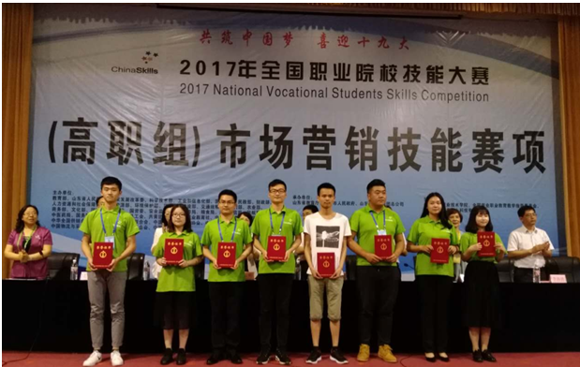

5月27—28日，第四届全国职业院校技能大赛高职组市场营销技能赛项全国总决赛在山东商业技能技术学院举行。来自全国30个省、市、自治区85支代表队的340名选手参加了此次比赛。经过激烈的角逐，由经济贸易学院陆春华、翁丽贞、陈莹三位老师指导的我校代表队以总分85.33夺得该赛项全国三等奖。

为期两天的比赛包括营销实战展示、商务数据分析和情境营销三个竞赛模块。考察学生市场分析、办公软件应用、沟通表达、礼仪规范、信息采集、目标市场选择与定位、营销方案设计与活动策划等综合技能。我校2014级物流管理专业秦喆雯、李佳妮，2015级连锁经营管理专业蒋瑞云，2016级连锁经营管理专业田蜜4名同学组成的代表队，以扎实的专业技能和良好的团队协作精神，赢得了评委的一致好评。

全国职业院校技能大赛是由教育部、国家发改委、科技部、工信部等多部门联合举办的一项全国性职业院校学生技能竞赛。大赛弘扬 “劳动光荣、技能宝贵、创造伟大”的时代新风尚和工匠精神，充分展示职业教育创新成果。

供稿：经济贸易学院 陆春华